**题目：**关于azure web 应用4分钟空闲连接的限制

Azure web 后台在处理耗时较长的请求时，并且在此期间，客户端和azure web服务没有数据交互，即tcp连接一直处于空闲状态，此种情况超过4分钟后，azure web服务会强制断开于客户端的tcp连接，并且客户端如浏览器会收到请求错误

Azure web应用的工作流如下：

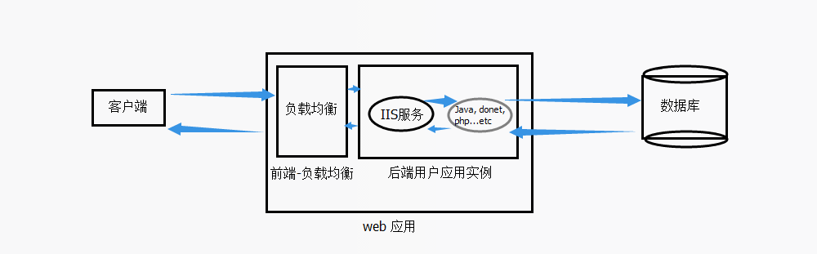

一个请求的完成是由客户端到web服务器的http连接和web服务器到数据库的TCP连接组合完成的。

Azure服务有个Idle的时间是4分钟，即客户端与服务之间如果在4分钟之内没有数据交互，连接将会被断开。如果持续有数据传输则不受此限制。

这个Idle的时间是没有办法修改的。

对于需要长于4分钟才能处理完毕的一些请求，建议采用异步处理，这样同时也提高了用户的体验。